Projektauftrag

|  |  |
| --- | --- |
| **Status** | In Prüfung |
| **Projektname** | Gradus |
| **Projektleiter** | Mirio Eggmann |
| **Auftraggeber** | Beat Walter |
| **Autoren** | Mirio Eggmann, Nicolas Brechbühler, Manuel Bieri, Dario Menzel |
| **Verteiler** | Entwicklerteam   * Mirio Eggmann * Dario Menzel * Manuel Bieri * Nicolas Brechbühler   Beat Walter |

**Änderungskontrolle, Prüfung, Genehmigung**

|  |  |  |  |
| --- | --- | --- | --- |
| Version | Datum | Beschreibung, Bemerkung | Autor |
| 1.0 | 13.09.2016 | Erstellung des Dokumentes | Entwicklerteam |
|  |  |  |  |
|  |  |  |  |
|  |  |  |  |

**Definitionen und Abkürzungen**

|  |  |
| --- | --- |
| Begriff / Abkürzung | Bedeutung |
|  |  |

**Referenzen**

|  |  |
| --- | --- |
| Referenz | Titel, Quelle |
| [1] |  |
| [2] |  |
| [3] |  |

**Inhaltsverzeichnis**

1 Zweck des Dokuments 4

2 Ausgangslage 4

3 Ziele 4

4 Rahmenbedingungen 5

5 Aufwand 5

6 Kosten **Fehler! Textmarke nicht definiert.**

7 Termine **Fehler! Textmarke nicht definiert.**

8 Ressourcen **Fehler! Textmarke nicht definiert.**

9 Kommunikation 9

10 Risiken 10

11 Projektinitialisierungsauftrag **Fehler! Textmarke nicht definiert.**

**Abbildungsverzeichnis**

**Tabellenverzeichnis**

Tabelle 1: Zielsetzung 5

Tabelle 2: Abgedeckte Anforderungen 6

# Zweck des Dokuments

Der Projektauftrag bildet die verbindliche Grundlage für die Freigabe der Phase Konzept. Er ist die Vereinbarung zwischen Auftraggeber und Projektleiter.

# Ausgangslage

Als die Studie erstellt wurde, entstanden in der Variantenübersicht insgesamt vier verschiedene Optionen, in denen das Projekt realisiert werden könnte. Für eine davon mussten wir uns dann natürlich entscheiden. Die von uns gewählte Variante soll dem User später erlauben, die Applikation auf Computer und Smartphone zu nutzen. Es handelt sich dabei nämlich um eine Webanwendung, welche auf modernen Technologien aufbaut. Das Design kann sehr ansprechend gestaltet werden und bei Bedarf ist es später möglich, eine Smartphone-Applikation daraus generieren zu lassen. Generell ist die Anwendung jedoch über das Internet erreichbar und somit von allen Geräten aus nutzbar.

# Ziele

## Zielsetzung

|  |  |  |  |  |  |
| --- | --- | --- | --- | --- | --- |
| Nr. | Kategorie | Beschreibung | Messgrösse | Schwachpunkte | Priorität |
| Z-01 | Grundfunktion | Der Benutzer kann eigene Fächer erstellen. | Ein Formular zur Erstellung eines Faches steht zur Verfügung. | S-02 | Muss |
| Z-02 | Grundfunktion | Das Layout ist ansprechend und funktional zu gebrauchen. | Es wird ein Material Design verwendet und der Aufbau wird so einfach wie möglich gehalten. | S-05 | Muss |
| Z-03 | Grundfunktion | Der Benutzer kann in wenigen Klicks eine neue Note hinzufügen. | Eine Note kann mit max. 10 Klicks erstellt werden. |  | Muss |
| Z-04 | Grundfunktion | Der Benutzer hat die Möglichkeit nur die Noten eines bestimmten Faches anzeigen zu lassen. | Es gibt eine Ansicht, welche nur die Note des jeweiligen Faches anzeigt. | S-01 | Muss |
| Z-05 | Sicherheit | Es werden erforderliche Massnahmen getroffen um die Seite vor diversen Bedrohungen zu schützen. | Die Webapplikation wird vor SQL Injection, XSS und CSRF abgesichert. |  | Muss |
| Z-06 | Qualitätsziel | Es wird mit einer Testinstallation auf einem Webserver bewiesen das die Applikation funktioniert. | Die Applikation kann fehlerfrei installiert werden und anschliessend die Grundfunktionen durchgetestet werden. |  | Muss |
| Z-07 | Terminziel | Die Realisierung wird im zeitlichen Rahmen abgeschlossen. | Die Applikation ist nach 7 Wochen fertiggestellt. |  | Muss |

Tabelle 1: Zielsetzung

## Rahmenbedingungen

Jeden Dienstagmorgen, bevor mit den Teilaufträgen am Projekt weitergefahren wird, wird in fünf bis zehn Minuten der erzielte Fortschritt und wie es weitergeht für die nächsten Tage besprochen. Ebenfalls wird auch angeschaut, ob jeder noch genug zu tun hat.

- Jeden Dienstag von 08:00 bis 11:30 Uhr arbeiten alle Teammitglieder gemeinsam in den von der GIBB zur Verfügung gestellten Räumlichkeiten am Projekt weiter.

- Am Schluss der drei Arbeitsstunden, welche jeden Dienstagmorgen zur Verfügung stehen, wird besprochen, welche Hausaufgaben jedes Teammitglied erledigt, wenn es welche fertigzustellen gibt. Auf diese Weise wird sich das Team in der Woche darauf nicht mehr mit alten, langwierigen Dingen beschäftigen, sondern könnte gleich mit den nächsten Aufgaben weiterfahren.

Als Arbeitsmaschinen können die privaten Laptops oder die von der GIBB zur Verfügung gestellten Desktop Computer in Verwendung mit der Gibbix verwendet werden. Als Arbeitsumgebung wird eine virtuelle Maschine erstellt, die anschliessend jeder kopieren und darin arbeiten kann. Dadurch ist sichergestellt, dass alle mit denselben mitteln arbeiten.

## Abgrenzung

Das Projekt wird zwar eine mögliche Ersatzlösung für das bestehende Post Notenerfassungstool, jedoch werden wir das Produkt nicht direkt integrieren. Wir entwickeln ein Produkt, welches anschliessend von der zuständigen Abteilung untersucht werden kann und bei Zufriedenheit eingebaut werden kann. Dies ist aber nicht mehr in unserer Verantwortung. Wir werden das Projekt ebenfalls nicht Post exklusiv machen und daher noch einen eigenen Webserver aufsetzen, der eine Instanz des Produktes zur Verfügung stellen wird.

# Lösungsbeschreibung

Es wurde die Lösungsvariante b gewählt. Dies aus dem Grund, weil es dadurch möglich ist die Applikation auf allen nötigen Geräten zur Verfügung zu stellen. Mit der gewählten Technologie ist die Applikation webbasiert. Man nennt diese Art von Applikation auch Single-page Application. Sie kann aber auch leicht zu einer hybriden mobilen Applikation umgewandelt werden, welche die Nutzererfahrung noch viel angenehmer macht.

**Technologie**

*Angular / Materialize*

Dies wird für die Frontend Programmierung verwendet. Angular ist ein Java Script Framework von Google, welches Clientseitig ausgeführt wird. Dazu verwenden wir das Materialize CSS Framework, welches die Google Material Design Standards zur Verfügung stellt.

*Spring Data (REST / JPA)*

Spring Data stellt dem Frontend die Daten des Backendes zur Verfügung. Dies erfolgt über JSON.

*Spring Boot*

Ermöglicht einen einfachen Einstieg in die Welt von Spring. Weiter wird Spring Boot heute als Standard angeschaut und die meisten neuen Java Applikationen werden damit aufgebaut. Durch den Spring Initializr (<https://start.spring.com>) ist es möglich die Spring-Grundkonfiguration mit der Auswahl der gewünschten Pakete zu generieren. Unter anderem werden auch Pakete wie Spring Security in Einsatz kommen.

*Hibernate*

Ermöglicht Objektrelationales Mapping und ermöglicht somit Programmierern eine objektorientierte Sicht auf Tabellen und Beziehungen in relationalen Datenbank Management Systemen.

*MySQL*

Eine viel verwendete relationale Datenbank.

**System-Skizze**

|  |
| --- |
| Angular / Materialize |
|
| Spring Data (REST / JPA) |
|
| Spring Boot |
|
| Hibernate |
|
| MySQL |
|

Figure 1 System-Skizze

Blau: Frontend, Grün: Backend, Gelb: Persistenz

**Abgedeckte Anforderungen**

| Nr. | Anforderungen | Variante b |
| --- | --- | --- |
| 1 | Ich als Benutzer kann einen neuen Account erstellen. | Ja |
| 2 | Ich als Benutzer kann mich mit meinem Account anmelden. | Ja |
| 3 | Ich als Benutzer kann Noten erfassen. | Ja |
| 4 | Ich als Benutzer kann ein Fach hinzufügen. | Ja |
| 5 | Ich als Benutzer kann meinem Account einen Beruf hinzufügen. | Ja |

Tabelle 2: Abgedeckte Anforderungen

# Strategiebezug und Umsetzung von Vorgaben

Strategiebezug Postfinance:

Gradus, soll dem Benutzer ein Einfaches erfassen und managen seiner Noten helfen. Dies zeichnet sich mit einem der Leitwörter der Strategie von Postfinance aus «einfach». In der Strategie wird gewünscht, für den Benutzer die Benutzung der Produkte so einfach zu machen, wie nur möglich. Auch wenn dafür unkonventionelle Wege genommen werden müssen.

# Mittelbedarf

## Sachmittel

Räume, IT-Infrastruktur, Spezifische Software, etc. für die Durchführung.

## Personal

Begründete Schätzung der benötigten Arbeitsstunden

Personalaufwand (h)

| Phase | Geplant |
| --- | --- |
| Initialisierung* | 6 |
| Konzept | 9 |
| Realisierung | 21 |
| Einführung | 3 |
| Total | 39 |

*Vorleistung (IST)

Kosten (CHF)

| Phase | Geplant |
| --- | --- |
| Initialisierung* | 480 |
| Konzept | 770 |
| Realisierung | 1680 |
| Einführung | 290 |
| Total | 3120 |

# Wirtschaftlichkeit

**7.1 Quantifizierbarer Nutzen**

Account könnte verkauft werden, es wären verschiedene Verkaufsstrategien möglich. Der Kunde muss für seinen Account monatlich / jährlich bezahlen, um Zugang zu den Funktionen erhalten. Anders könnte es ein Erkaufen sein, der Benutzer kauft einen Account, und hat mit diesem Unlimitierte Möglichkeit, die Software zu nutzen.

Weiter könnte die Software an Firmen verkauft werden.

**7.2 Nichtquantifizierbarer Nutzen**

Der Benutzer hat eine einfache & generalisierte Möglichkeit, seine Noten bezüglich Thema X oder Thema Y zu erfassen. Durch Managing können andere Benutzer (andere Rollen z.B. Coach) Einsicht in die Noten des freigebenden Benutzers.

# Planung

| Meilensteine | Geplant | KW |
| --- | --- | --- |
| *Projektfreigabe* | *13.09.2016* | *37* |
| Phasenfreigabe (Konzept) | *25.10.2016* | *43* |
| Phasenfreigabe (Realisierung) | *13.12.2016* | *50* |
| Einführung | *20.12.2016* | *51* |
| Abnahme | *20.12.2016* | *51* |
| Schlussbericht | *10.01.2017* | *02* |
| Projektabschluss | *17.01.2017* | *03* |
| Demonstration/Präsentation | *17.01.2017* | *03* |

# Organisation

Mirio Eggmann

Ausführung

Steuerung

Führung

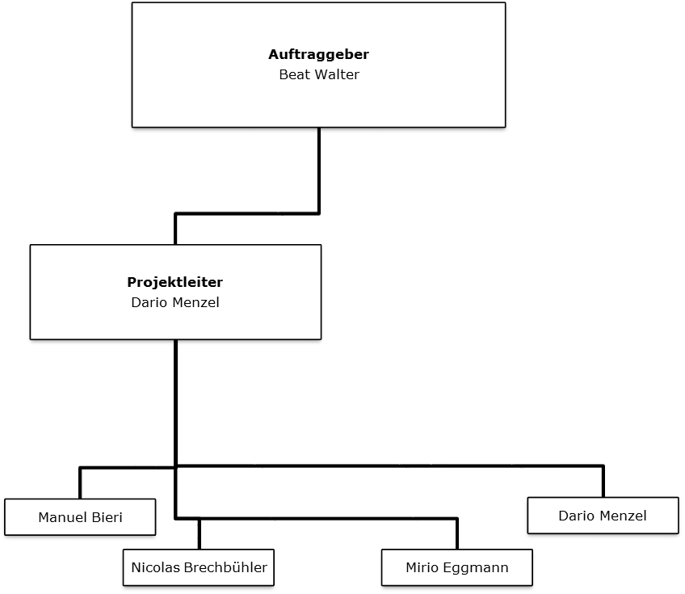

**Teilprojektleiter**

Dario Menzel

| Rolle in der Projektorganisation | Name | Kürzel | Funktion/Vertretene Organisationseinheit |
| --- | --- | --- | --- |
| *Auftraggeber* | *Beat Walter* | *bew* | *Lehrer* |
| *Projektausschuss* | Nicht Vorhanden | | |
| *Projektleiter* | Mirio Eggmann | me | Schüler |
| *ISDS-Verantwortlicher* | Nicht Vorhanden | | |
| *Fachspezialist Anwendervertreter* | Nicht Vorhanden | | |
| *Fachspezialist Geschäftsprozess­verantwortlicher* | Nicht Vorhanden | | |

# Kommunikation

| Adressat der Information | Verantwort­lich für die Kommunikation | Inhalt | Ziel | Mittel / Medium | Termin |
| --- | --- | --- | --- | --- | --- |
| Auftraggeber | Projektleiter/Teilprojekt-leiter | Statusbericht | Statusbericht und zur frühzeitigen Entdeckung möglicher Probleme | E-Mail | Wöchentlich am Dienstag |
| Teilprojektleiter | Projektleiter | Organisatorisches | Die Organisation und die Aufträge regeln | Sprachlich | Wöchentlich am Dienstag |

# Risiken

| **Nr.** | **Beschreibung des Risikos** | **Auswirkungen** | **A** | **EW** | **RZ** | **Massnahme** |
| --- | --- | --- | --- | --- | --- | --- |
| 1 | Ein oder mehrere Mitarbeiter fallen aus. | Gesetzter Termin für die Fertigstellung wird nicht eingehalten | 3 | 1 | 3 | Planung und Kontrolle der Aktivitäten der einzelnen MitarbeiterInnen in kleinen Schritten (wochenweise)  Regelmässige Prüfung der Verfügbarkeit vorab, in Abstimmung mit der Planung (s.o.) |
| 2 | Das Projekt ist viel komplexer als geplant. | Die Zeit zur Realisierung wird zu knapp. | 3 | 2 | 6 | Abklärung bei der Planung. Mehrere Varianten in Betracht ziehen. |
| 3 | Die Projektdaten gehen verloren. | Das Projekt ist unter Umständen nicht brauchbar. | 3 | 1 | 3 | Versionierungskontrolle (GitHub). (Backup = lokal) |
| 4 | Hosting-Probleme treten auf. | Das Produkt ist nicht aufrufbar. | 3 | 1 | 3 | Einen verlässlichen Anbieter auswählen. |

*A: Auswirkungsgrad, EW: Eintretenswahrscheinlichkeit, RZ: Risikozahl*

**Bewertungsskalen**

| **Auswirkungsgrad** | | | |  | **Eintretenswahrscheinlichkeit** | |
| --- | --- | --- | --- | --- | --- | --- |
| **Bewertung** | **Auswirkung auf  Projektergebnis** | **Auswirkung auf  Termin** | **Auswirkung auf  Kosten** |  | **Bewertung** | **Beschreibung** |
| 1 = niedrig | *Geringfügige Mängel* | *bis 1 Woche,  bzw. geringfügig* | *keine* |  | 1 = niedrig | *unwahrscheinlich, bzw. unter 20%* |
| 2 = mittel | *Wesentliche Mängel* | *1-3 Wochen  bzw. wesentlich* | *5-20% bzw. wesentlich* |  | 2 = mittel | *mässig wahrscheinlich, bzw. 20-50%* |
| 3 = hoch | *Gravierende Mängel* | *über 3 Wochen  bzw. gravierend* | *über 20% bzw. gravierend* |  | 3 = hoch | *hoch wahrscheinlich, bzw. über 50%* |

# Projektantrag

Das Projektteam empfiehlt dem Auftraggeber die Konzeptphase gemäss der Planung in diesem Dokument freizugeben.

­­­­­­­­­­­­­­­­

# Anhang – Anforderungen / User Storys

|  |  |
| --- | --- |
| Registrieren | |
| Story | Ich als Benutzer kann einen neuen Account erstellen |
| Akzeptanzkriterium | Ich habe die Möglichkeit neue Accounts zu erstellen  Ich kann meine Rolle auswählen(z.B. Schüler / Lehrer / Berufsbilder) |

|  |  |
| --- | --- |
| Anmelden | |
| Story | Ich als Benutzer kann mich mit meinem Account anmelden |
| Akzeptanzkriterium | Ich kann mich mit meinen Anmeldeinformationen mit einem bestehenden Account anmelden  Wenn die Anmeldung erfolgt, komme ich in einen Benutzerbereich  Wenn die Anmeldung nicht erfolgt, werde ich entsprechen Informiert. |

**Angemeldete Funktionen:**

|  |  |
| --- | --- |
| Beruf hinzufügen | |
| Story | Ich als Benutzer kann meinem Account einen Beruf hinzufügen |
| Akzeptanzkriterium | Ich habe die Möglichkeit einen Beruf aus vorhandenen hinzufügen. Dieser zeigt nur noch die Berufsbezogene Fächer. |

|  |  |
| --- | --- |
| Fach erstellen | |
| Story | Ich als Benutzer kann ein Fach hinzufügen |
| Akzeptanzkriterium | Ich kann neue Fächer erstellen. |

|  |  |
| --- | --- |
| Note erfassen | |
| Story | Ich als Benutzer kann Noten erfassen |
| Akzeptanzkriterium | Ich habe die Möglichkeit Noten hinzuzufügen.  Dabei muss ich ein Fach auswählen.  Ich kann die Gewichtung verändern. |

# Anhang – Projekt Office

**Ablage**

* GitHub
* FTP
* OwnCloud

**Kommunikationsmittel**

* E-Mail
* Slack
* Skype
* Team Speak 3
* Discord

**Organisation**

* Trello

**Bildverarbeitung**

* Photoshop

**Dokumentbearbeitung**

* Word
* Power Point
* Visio
* Excel

**Modeling**

* Modelio
* Enterprise Architect
* MySQL Workbench

**IDE**

* Eclipse
* IntelliJ IDEA

**Texteditor**

* Sublime Text

**Webserver**

* DigitalOcean

**DNS**

* CloudFlare

**Domain Registrar**

* Namecheap